Matemática 6to CB
PRÁCTICO DE LÍMITES
(Segunda parte)
- Dadas las siguientes funciones analizar si son infinitos en cada caso:
a) $f:f\left(x\right)= x^{2}-3x$ para x$→+∞$ b) $g:g\left(x\right)=\frac{x-2}{x+4}$ para x$→+∞$ y para x$→-4$
d)$h:h\left(x\right)=e^{x+5}$ para x$→+∞$, para x$→-∞$, para x$→-5$

- Resolver los siguientes grupos de límites
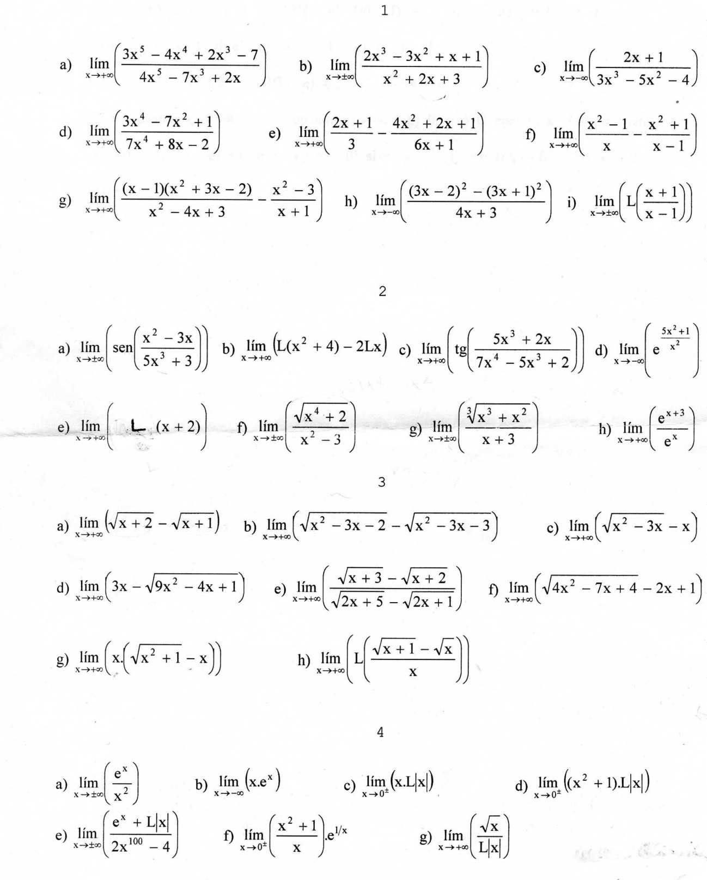

Prof.: Carolina Cortés Prof.: Angélica Silva

